W I E L K I T Y D Z I E Ń 2 0 2 6

Niedziela Palmowa, 29 marca 2026 r. Poświęcenie palm podczas każdej Mszy św.
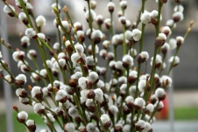
Msze św. w tymczasowej kaplicy: 7.oo, 9.oo, 18.3o, 20.oo
Msze św. w nowym kościele: 10.3o (procesja z palmami), 12.oo

WIELKI CZWARTEK, 2 kwietnia 2026r.
17.oo MSZA ŚW. WIECZERZY PAŃSKIEJ z udziałem dzieci
18.3o MSZA ŚW. WIECZERZY PAŃSKIEJ
20.oo – 22.oo A d o r a c j a P a n a J e z u s a w c i e m n i c y

WIELKI PIĄTEK, 3 kwietnia 2026 r. Adoracja Pana Jezusa w ciemnicy
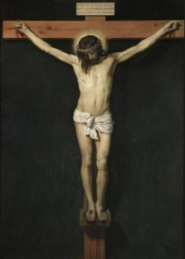
10.oo DROGA KRZYŻOWA z udziałem dzieci (w kaplicy)
15.oo Nowenna do Miłosierdzia Bożego /dzień I/
17.oo DROGA KRZYŻOWA (w kaplicy)
18.oo LITURGIA MĘKI PAŃSKIEJ
20.oo XXII DROGA KRZYŻOWA ulicami parafii
20.oo – 22.oo A d o r a c j a p r z y B o ż y m G r o b i e

WIELKA SOBOTA, 4 kwietnia 2026 r.

8.oo – 19.3o A d o r a c j a p r z y B o ż y m G r o b i e
10.oo, 11.oo, 12.oo, 13.oo, 14.oo Święcenie pokarmów /przed kaplicą/
10.oo Adoracja dzieci przy Bożym Grobie
15.oo Nowenna do Miłosierdzia Bożego /dzień II/
*****************************************************************************************
20.oo MSZA ŚW. WIGILII PASCHALNEJ z procesją rezurekcyjną
(w n o w y m k o ś c i e l e)

N I E D Z I E L A W I E L K A N O C N A, 5 kwietnia 2026 r.
Msze św. w tymczasowej kaplicy: 7.oo, 9.oo, 20.oo
Msze św. w nowym kościele: 10.3o, 12.oo, 18.3o
18.oo Nieszpory wielkanocne za zakończenie Triduum Paschalnego

SPOWIEDŹ ŚW. WIELKANOCNA:
* od W. Poniedziałku do W. Środy 17.oo – 18.3o
* w Wielki Czwartek 9.oo – 11.oo 16.oo – 18.oo
* w Wielki Piątek 9.oo – 11.oo 16.oo – 18.oo
* w Wielką Sobotę 8.oo – 15.oo
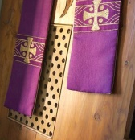

Uwaga! NIE SPOWIADAMY W CZASIE WIECZORNYCH
UROCZYSTOŚCI TRIDUUM PASCHALNEGO

